Bukti Publikasi Tugas Akhir
Pemograman Beriorentasi Objek(PBO)

Nim : 2400018130
Nama : Safina Eka Anindita
Kelas : C
Mata Kuliah : Pemograman beriorentasi Objek
Judul Aplikasi : System management data laundry
Link Project Github : https://github.com/Safinaeka02/TugasAkhir_PBO

- Publikasi Youtube
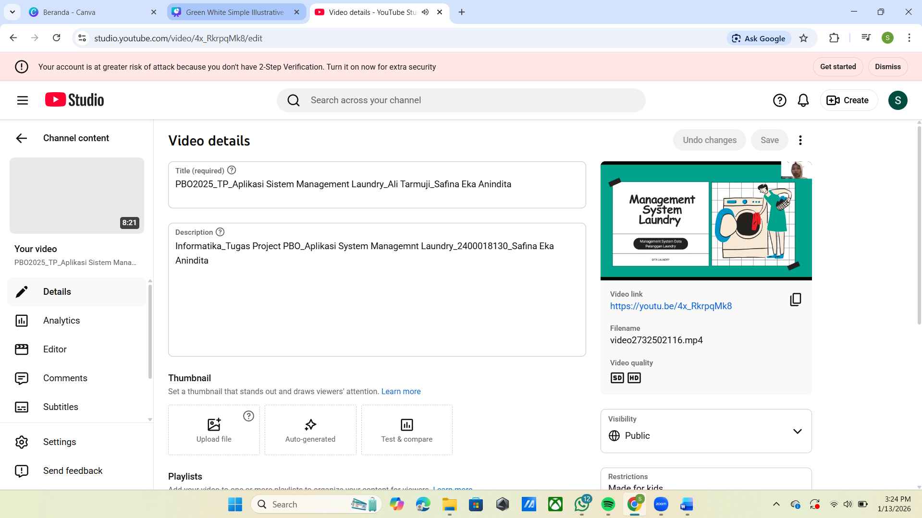
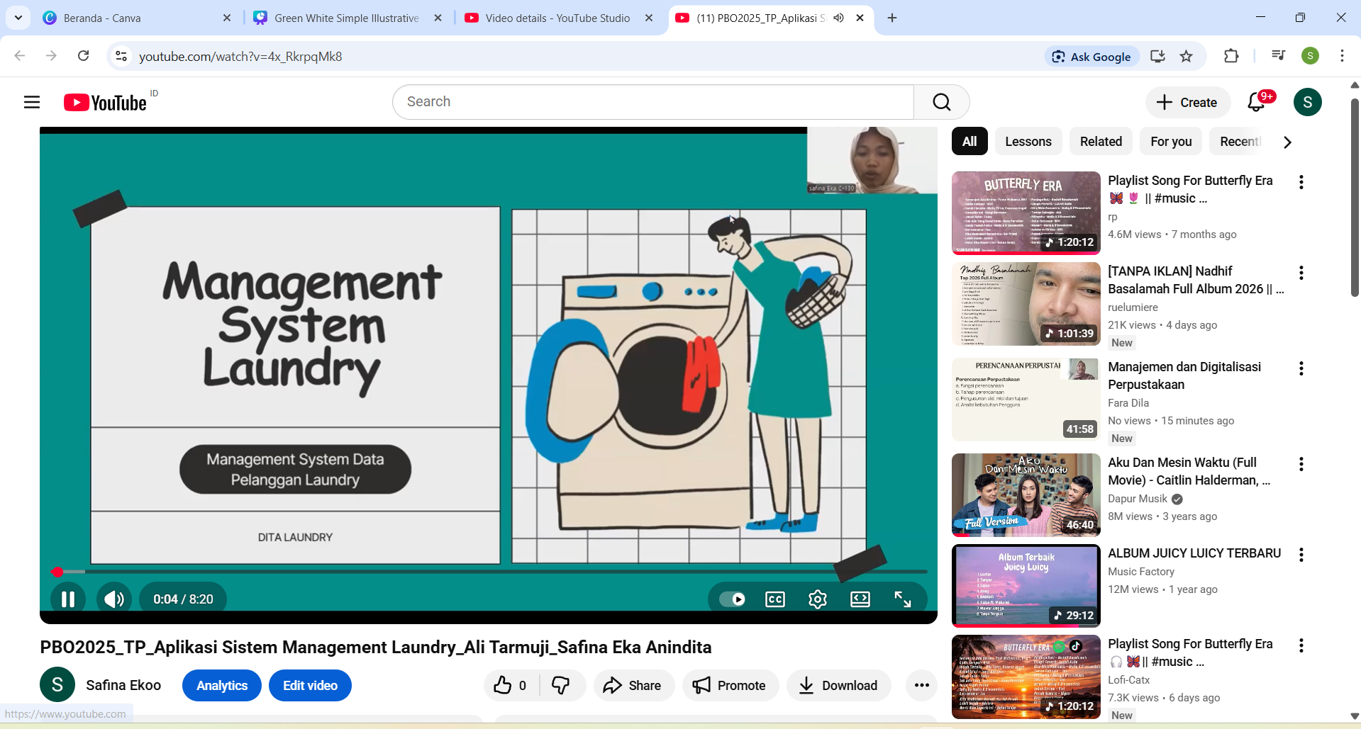
Link Youtube : https://youtu.be/4x_RkrpqMk8

- Upload Github
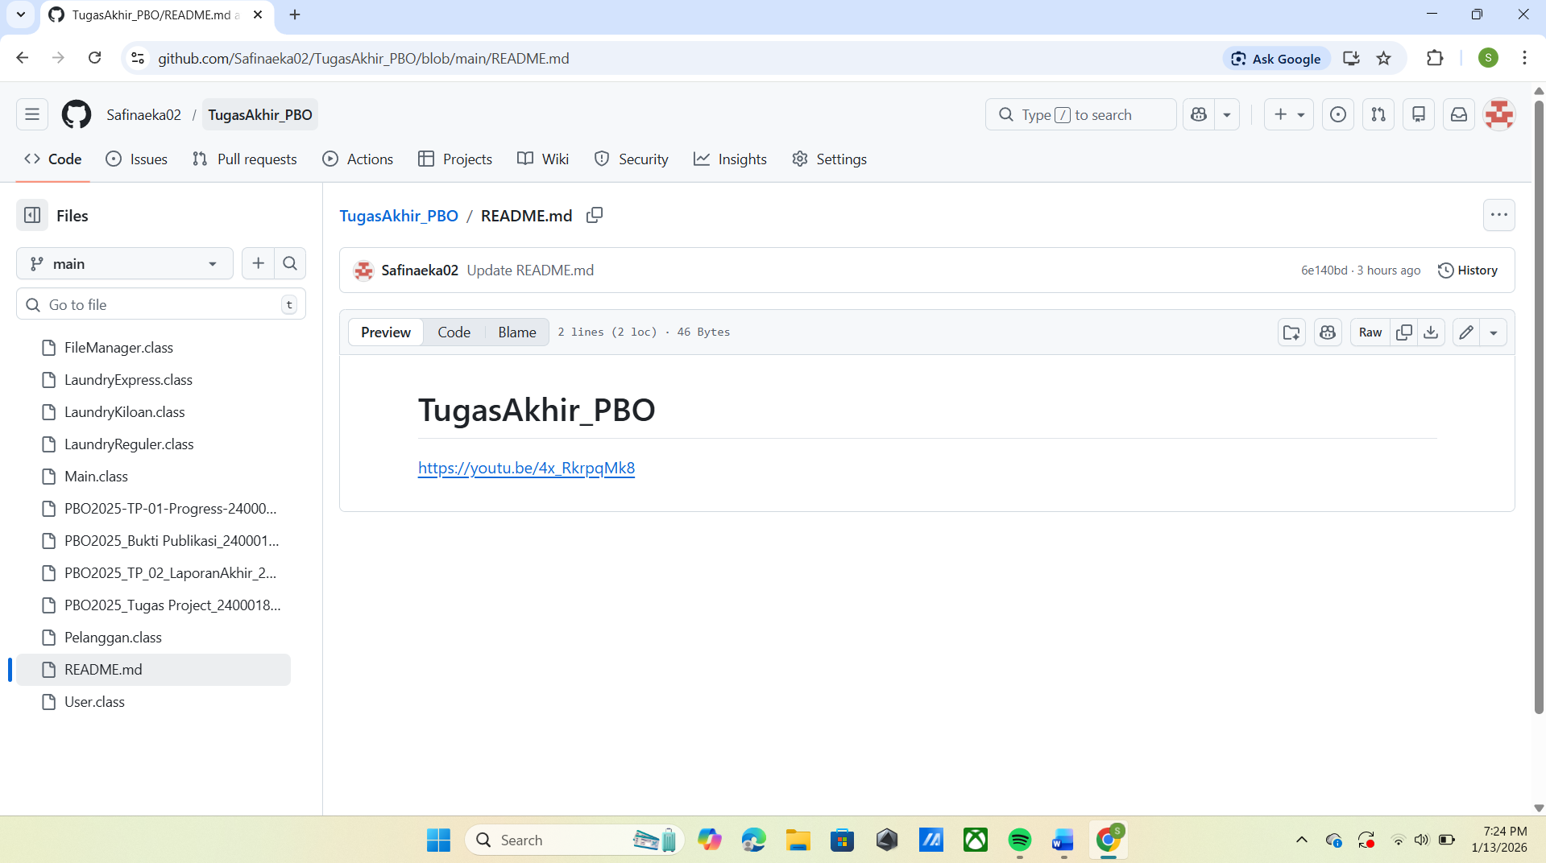
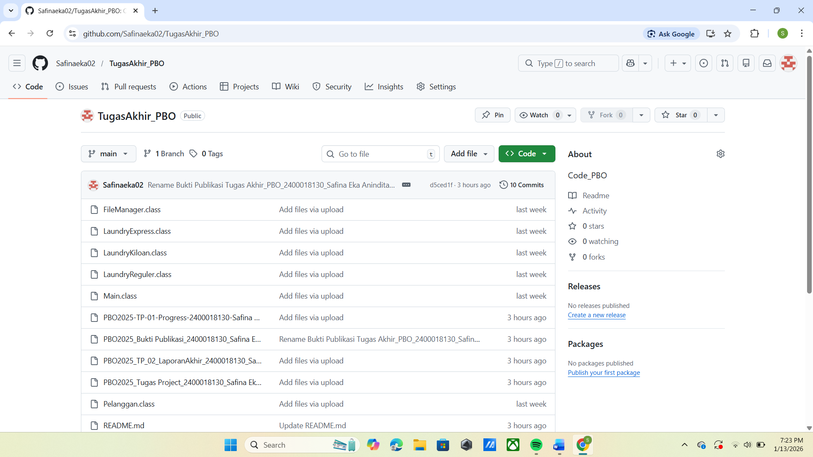
Link Github : https://github.com/Safinaeka02/TugasAkhir_PBO

